Relazione-4
Setup del cluster.

Dopo il scaricamento di FortiClient e la configurazione seguita sulla consegnia sono riuscito a connetermi con il commando SSH al cluster di ateneo. Ecco un screenshot:
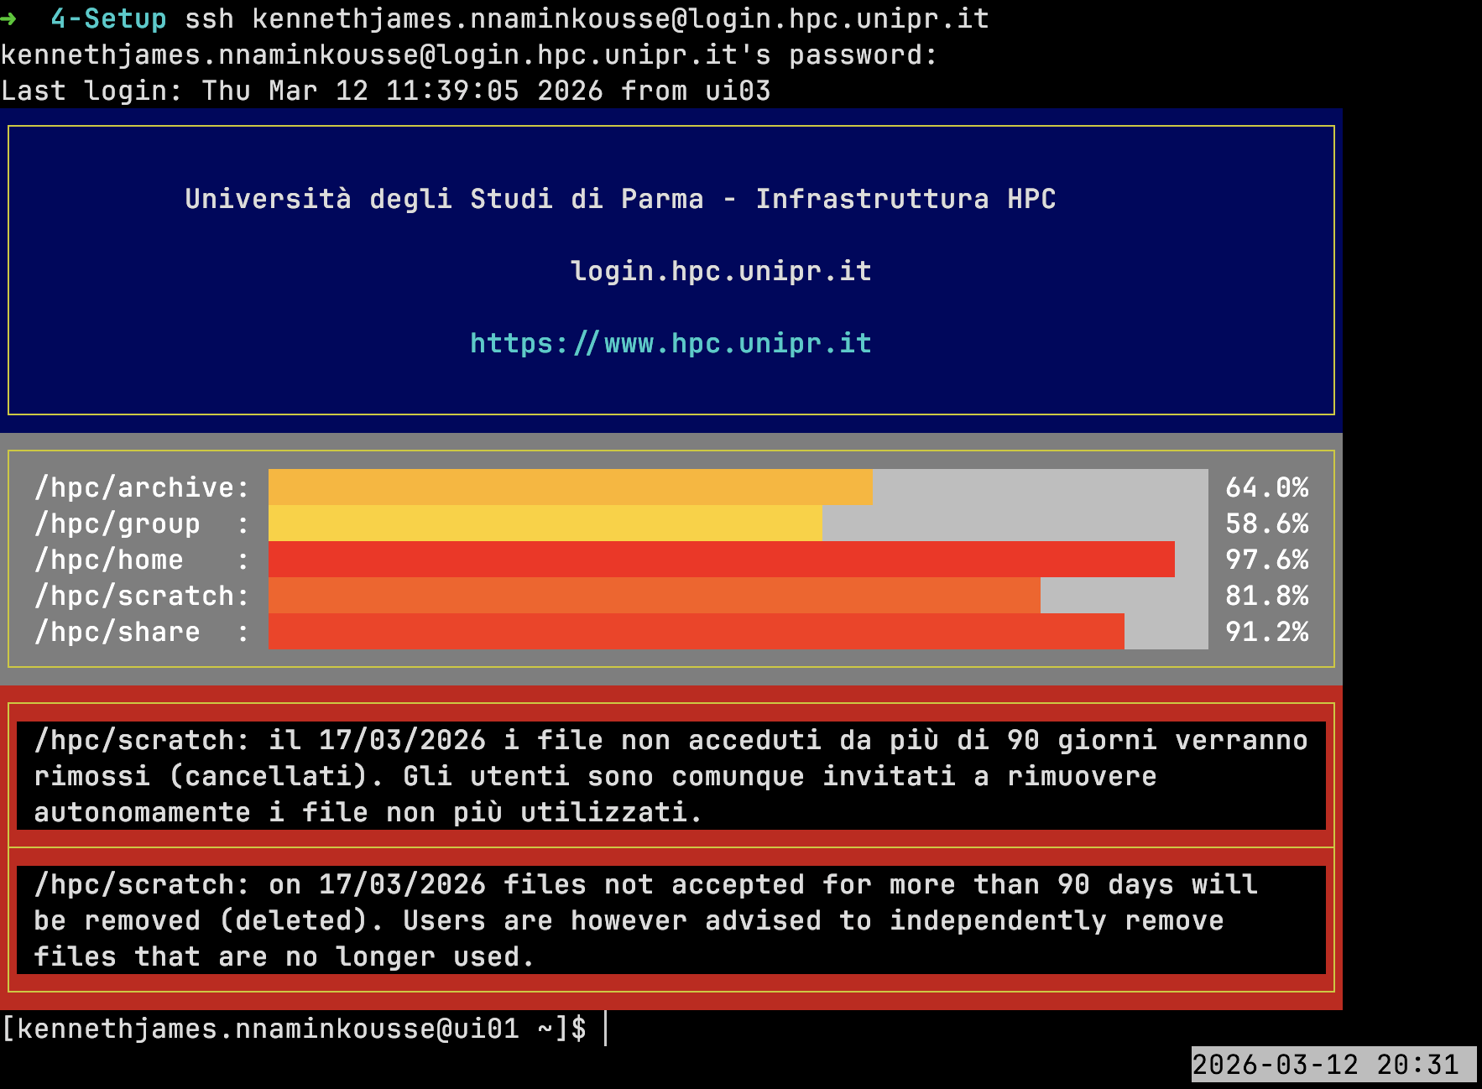
Addesso ecco lo screenshot del cluster di ateneo:
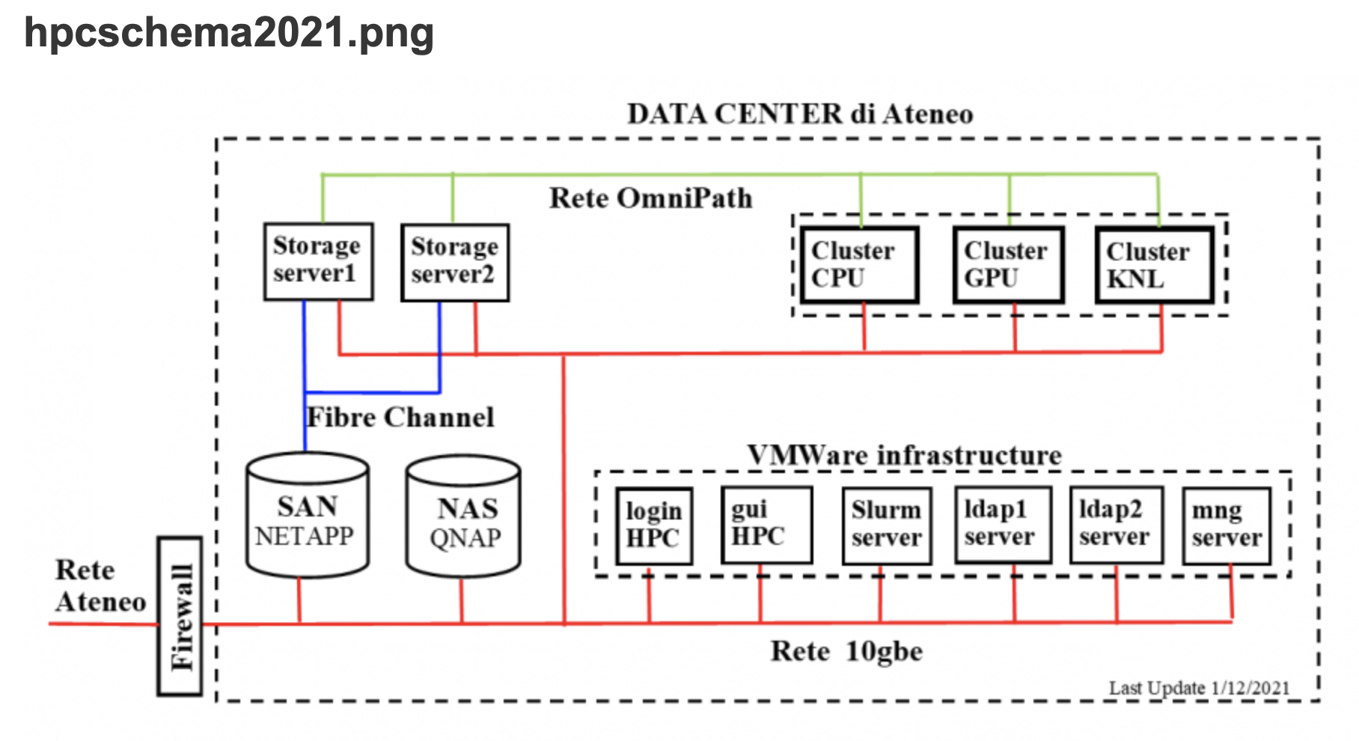
Primo Job Su CPU

Qui eseguendo il file lsCPU.slurm ecco il risultato:
→ sbatch lsCPU.slurm
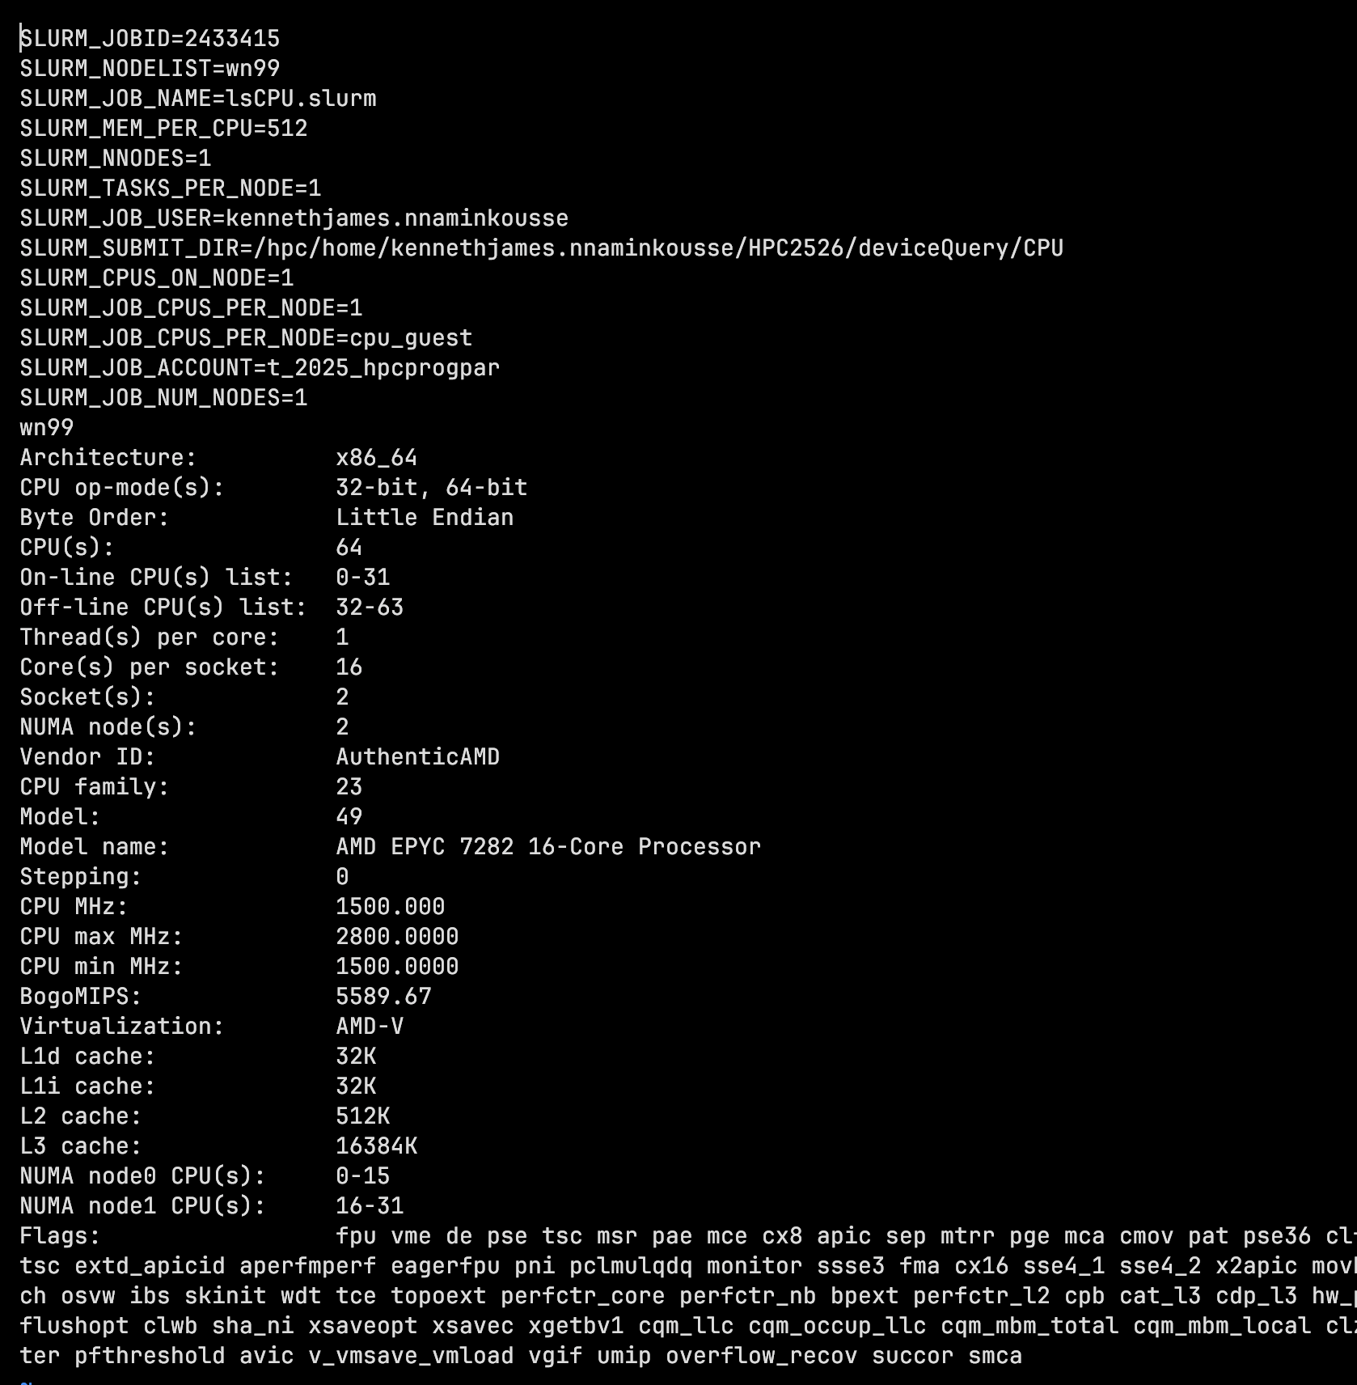
Si vede che il JOBID e 2433415 e il nodo su qui e stato eseguito lo script e wn99.
→ Ha 2 sockets, e 16 cores per sockets quindi 32 cores in totale.

Tutto questio e letto dal file output lsCPU.slurm. 2433415.out
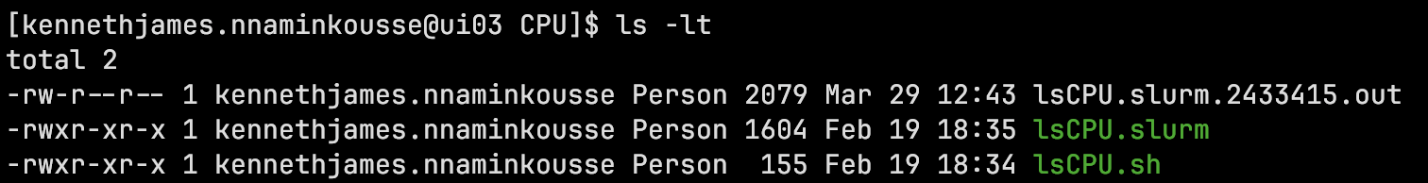
Primo Job GPU
Ho eseguito lo script deviceQuery.slurm del GPU usando un GPU di tipo P100 e ecco il resultato :
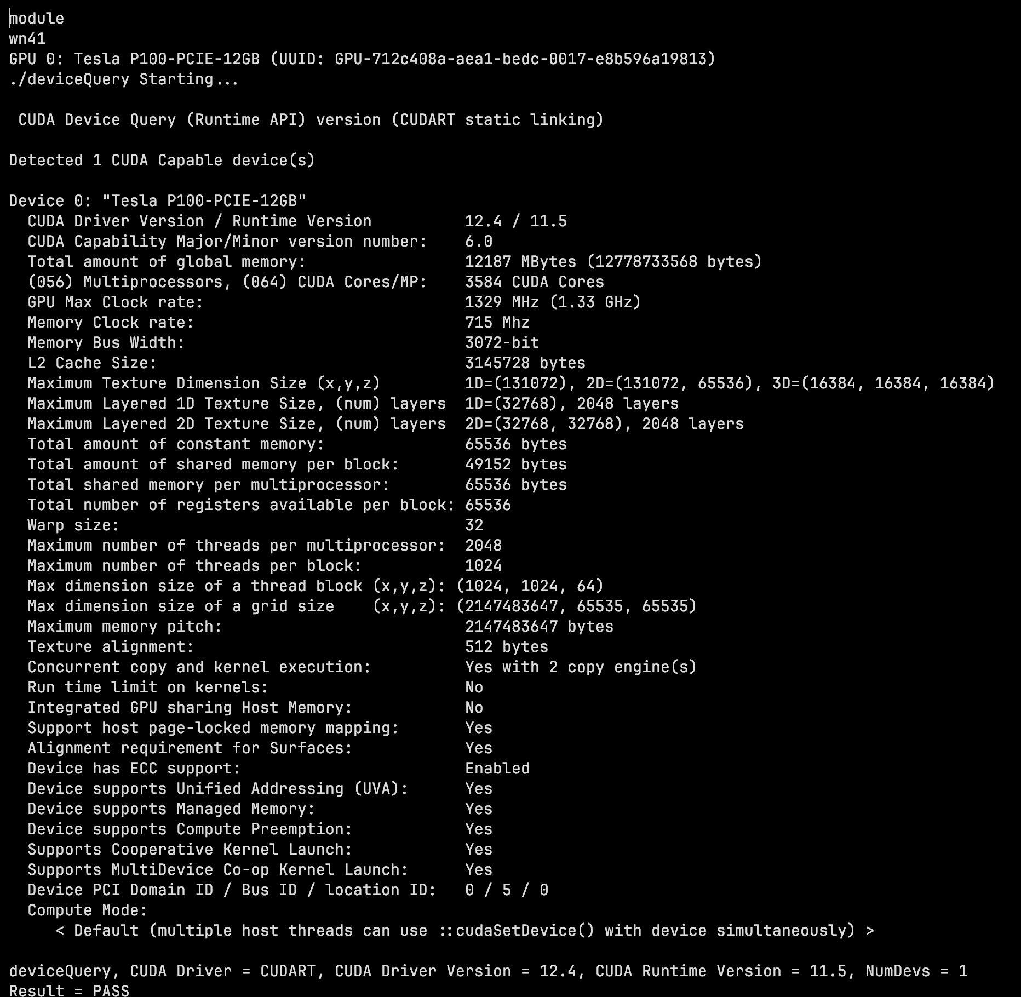
→ Il nodo di calcolo è wn41 e ha 3584 CUDA CORES
→ ha un Max Clock rate di circa 1.33GHz.

Laboratorio 2 (MatrixMul e Network con I PLOTTINGS)

MatrixMul:<Imagine png>

Network:<Imagine png>

